MŰSZAKI LEÍRÁS
A
DÉL-DUNÁNTÚLI REGIONÁLIS KÖNYVTÁR ÉS TUDÁSKÖZPONT
TERVEZÉSI PÁLYÁZATHOZ

Építészeti koncepció:

A tervezett Tudásközpontot ideális, távlati városszerkezeti szituációban képzeljük el amely a következő:
A 48-as tértől a leendő Zsolnay negyedig nagyvonalú parkos gyalogos zóna húzódik. A belváros gyalogos forgalma a Király utca felől, erre a gyalogos tengelyre fűződik rá, úgy hogy közben nem kereszteződik jelentős gépkocsi forgalommal. Ennek feltétele a jelenlegi gépjármű forgalomnak a Zsolnay úttól délre történő áthelyezése. Célunk olyan Tudásközpont tervezése volt, amely a jelenlegi adottságoknak és a fent vázolt „ideális” környezeti körülményeknek egyaránt megfelel.

Telepítés:
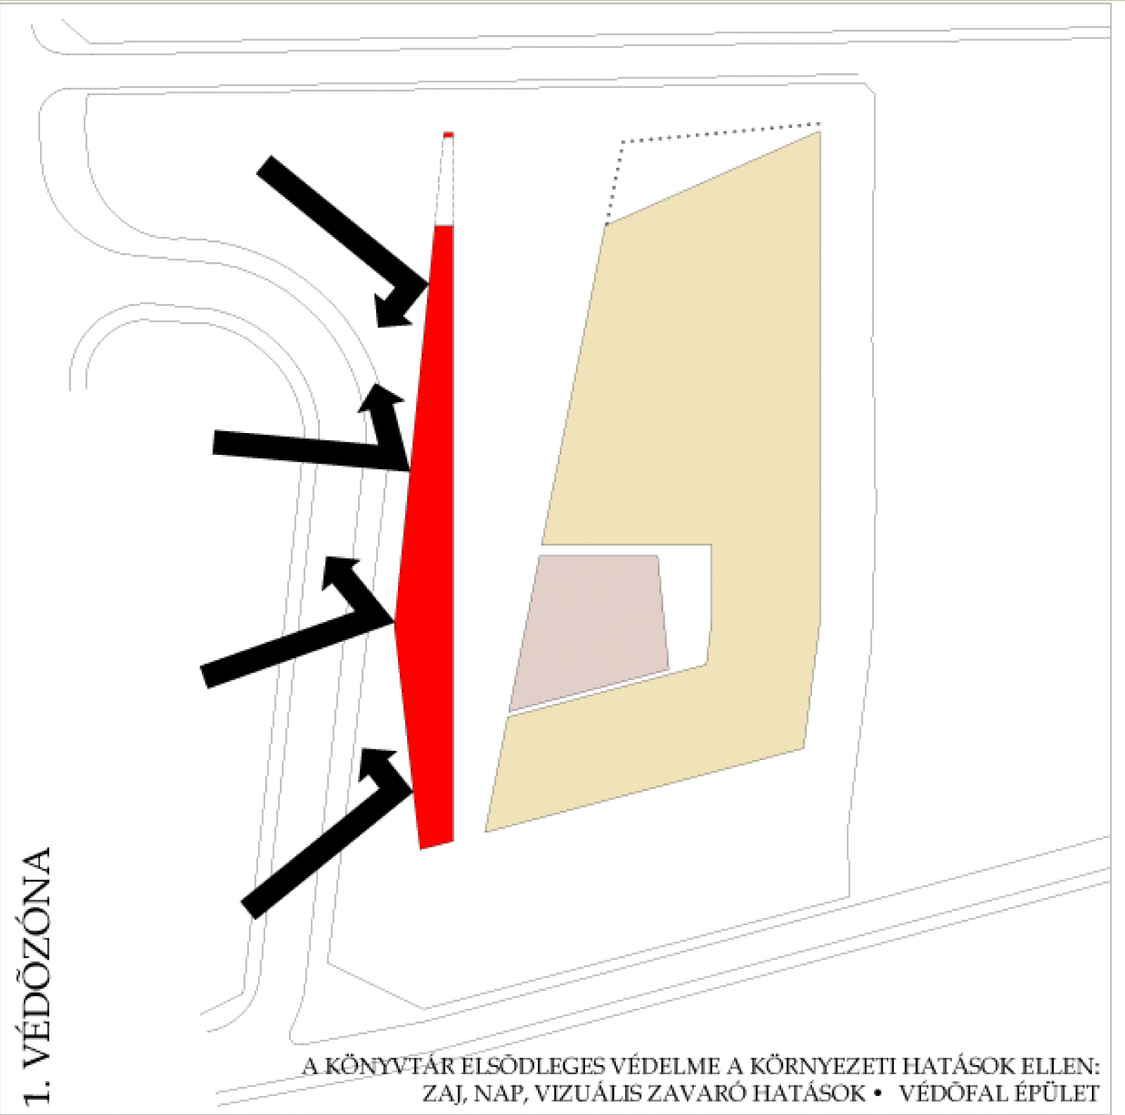
A legnagyobb zaj és vizuális terhelést jelentő tervezett felüljáró elé védőépületet helyeztünk, melyben a programban szereplő étterem kapott helyet. Ezzel védett belső udvar alakul ki, melynek nyugalmát nagyobb vízfelület hangsúlyozza. A belső udvar szolgál arra, hogy a parkolók felől érkező könyvtárlátogatókat fogadja és a külső környezet intezítását csillapítva könyvtári miliőbe emelje. Szó szerint fölemelve őket a csendes és tiszta vízfelület fölött átívelő gyaloghídra.
Az belváros felől érkező gyalogos látogatókat a védőfal épületbe vágott kapu fogadja. A kőburkolatú tér kulturális fórumként a városi nyüzsgés felülete, míg a belső udvar a könyvtári csend kivetülése lenne.

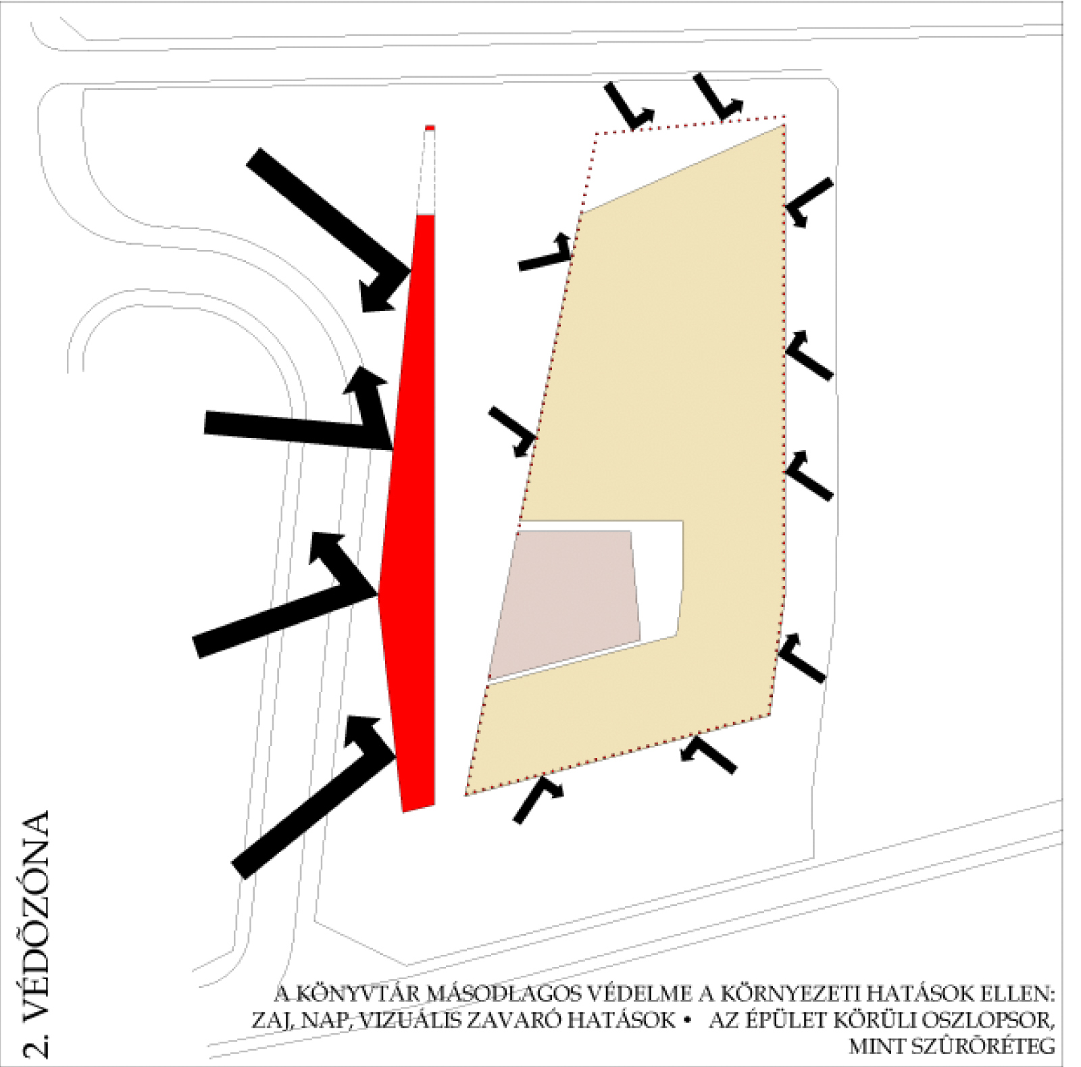
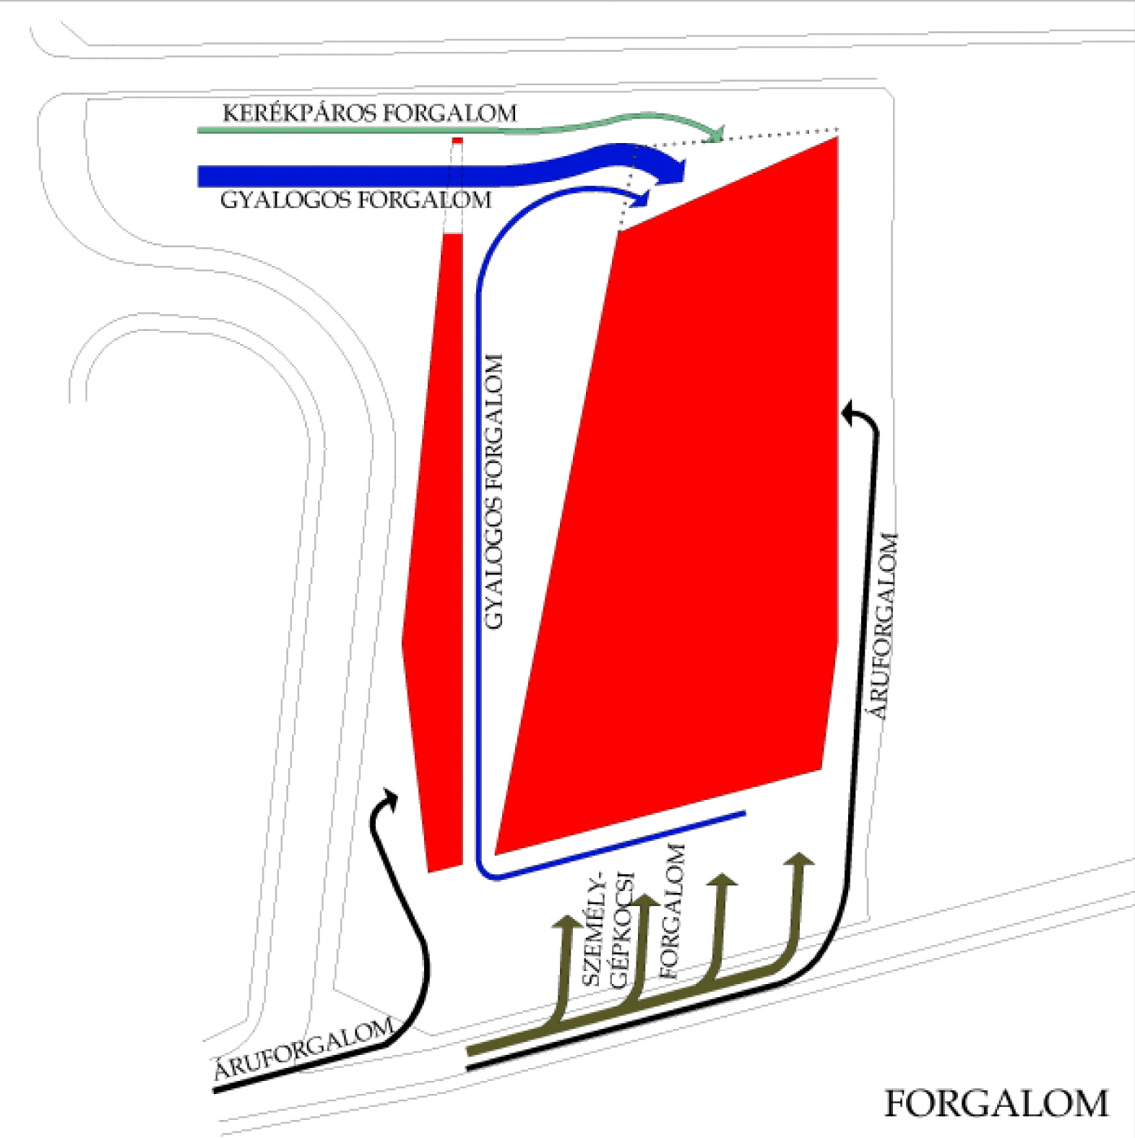

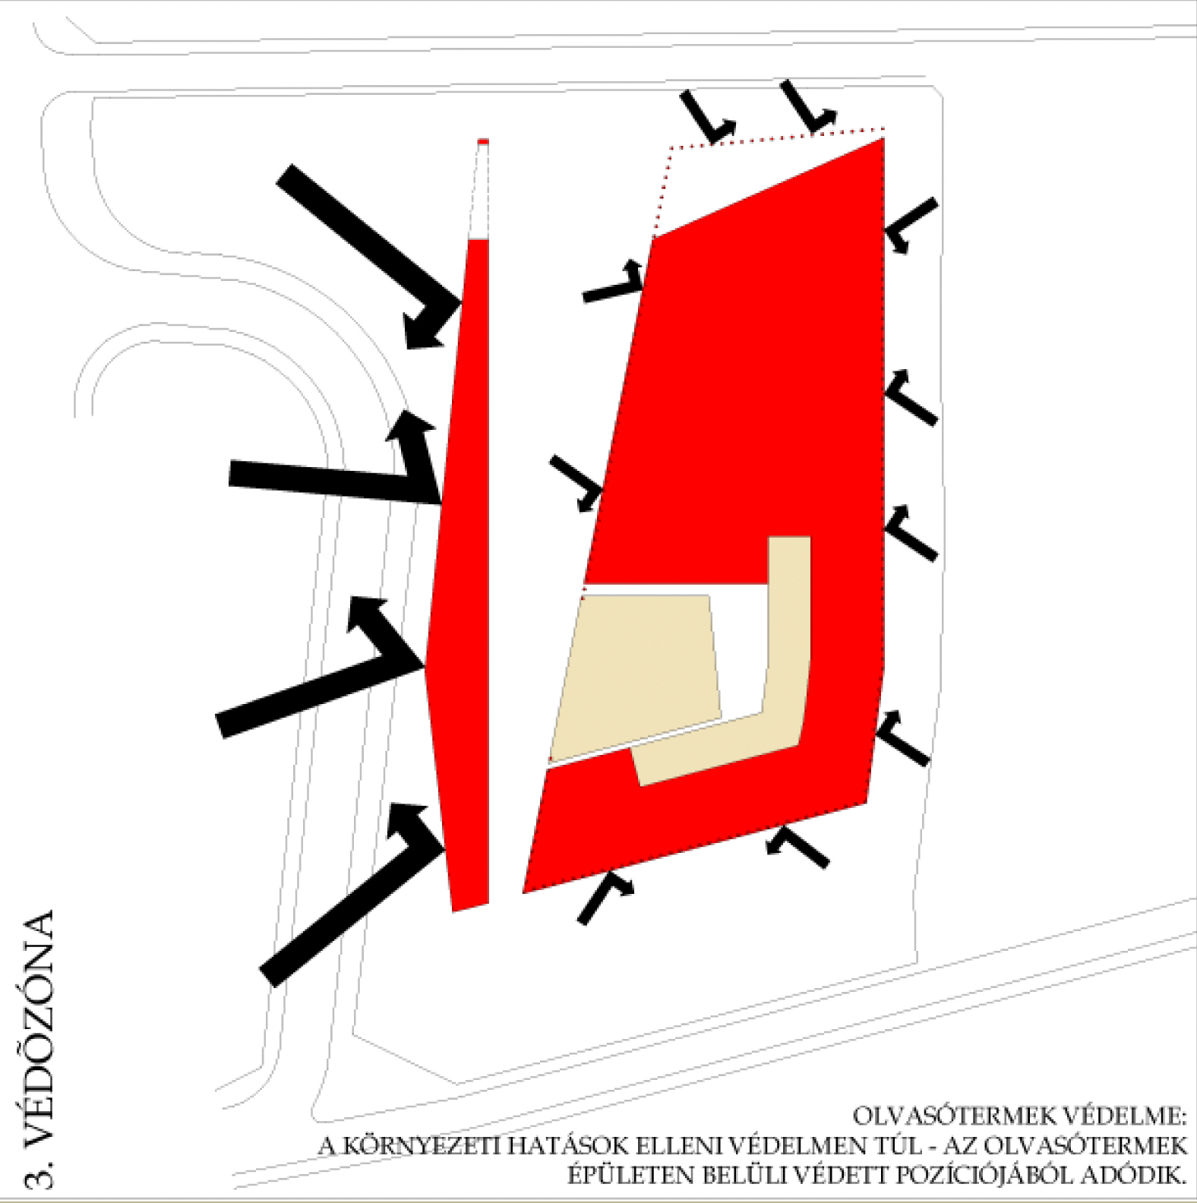

A ház:

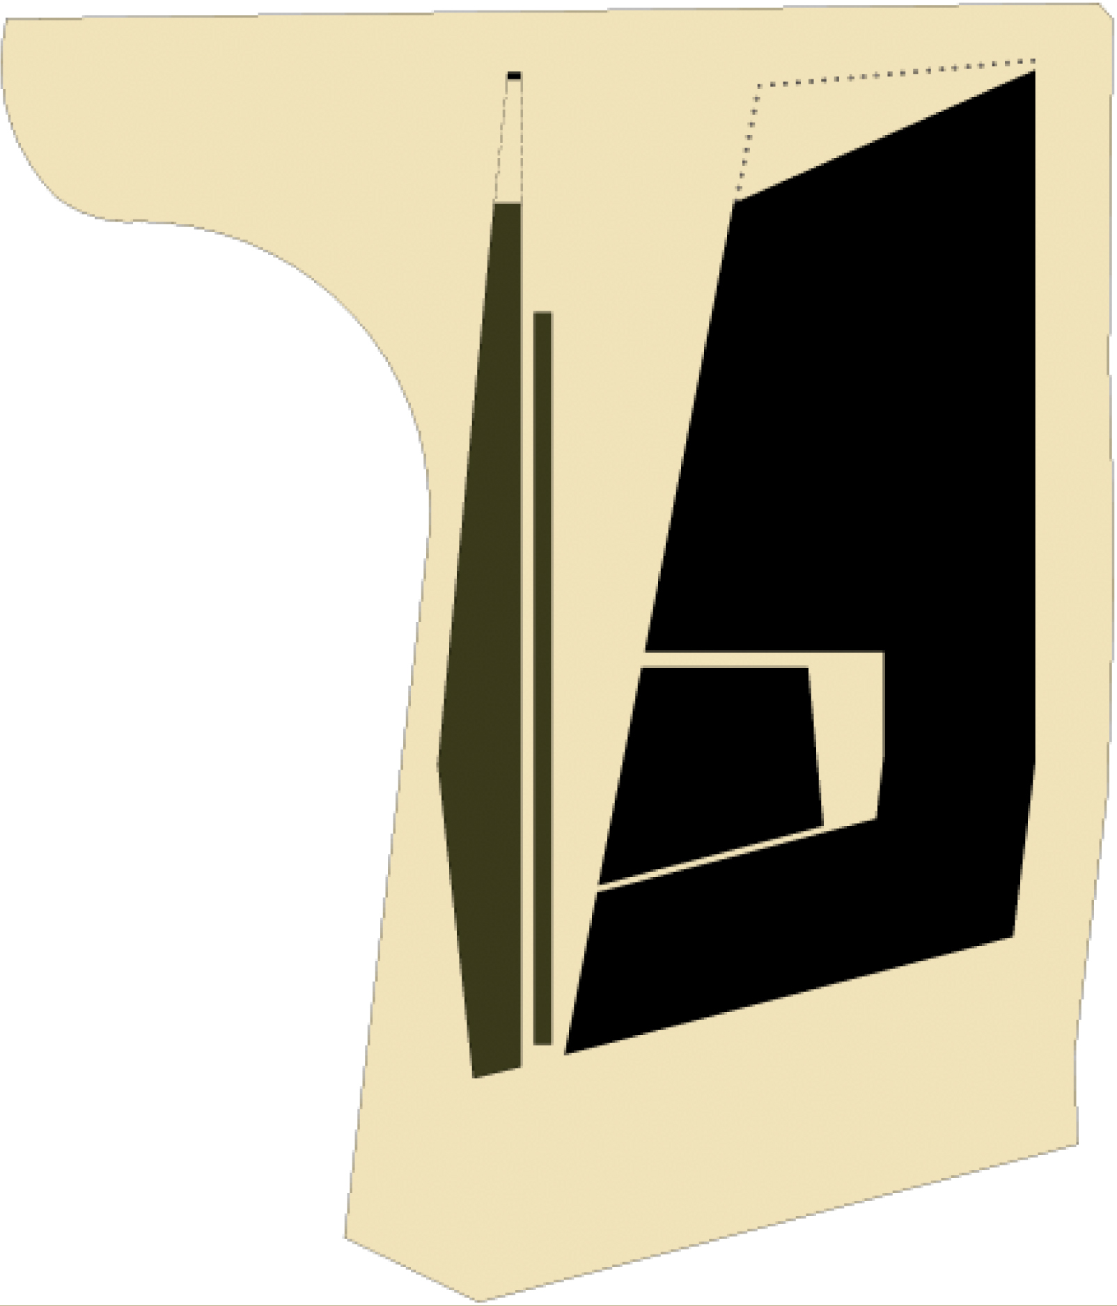
Kompozíciónk két elemből áll:
- Dinamikus védőfal
- Kiegyensúlyozott könyvtárépület

A könyvtárépületet „szűrőréteg” veszi körül oszlopsor formájában. Ez az arhitektónikus filter hivatott oltalmat nyújtani a belső tartalom számára, ugyanakkor a tartalom, vagyis a kultúra nyitottságát szimbolizálni a külvilág felé. Más szóval egyszerre lehatárol és befogad. Épületünk tömegét mindazonáltal víziónk szerint légiessé mégis egzaktul meghatározottá teszi. Szándékunk szerint kifejezi a rendeltetés „pátoszát” és állandóságát.
Házunk felső lezárását a párkányként is működő, égre rajzolódó tetőkerti pergola képezi.

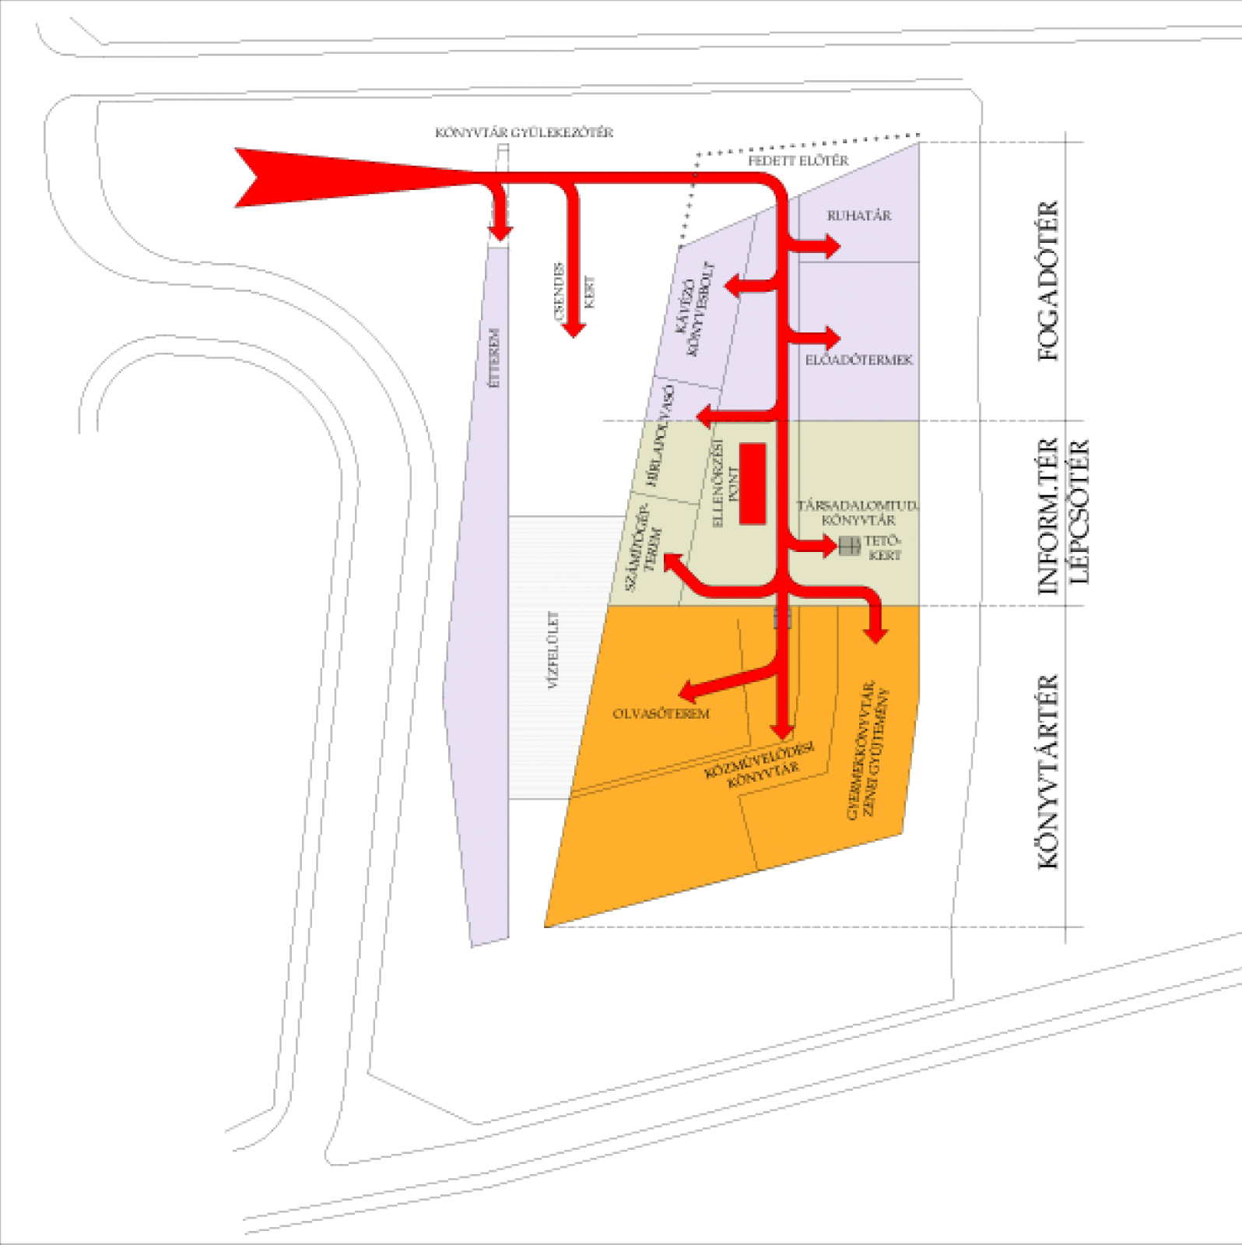

Házunk működését a belépés pillanatában megérthetjük. Nincs szükségünk eligazító táblákra, a tér áramlása visz minket az előcsarnokból az információs téren át a könyvtárterekhez. Az információs térből feltárul előttünk az épület funkcionális és térbeli rendje. Az egyik könyvtárrészt a bejárati szinthez képest fél szinttel lejjebb, a másikat fél szinttel feljebb helyeztük el.

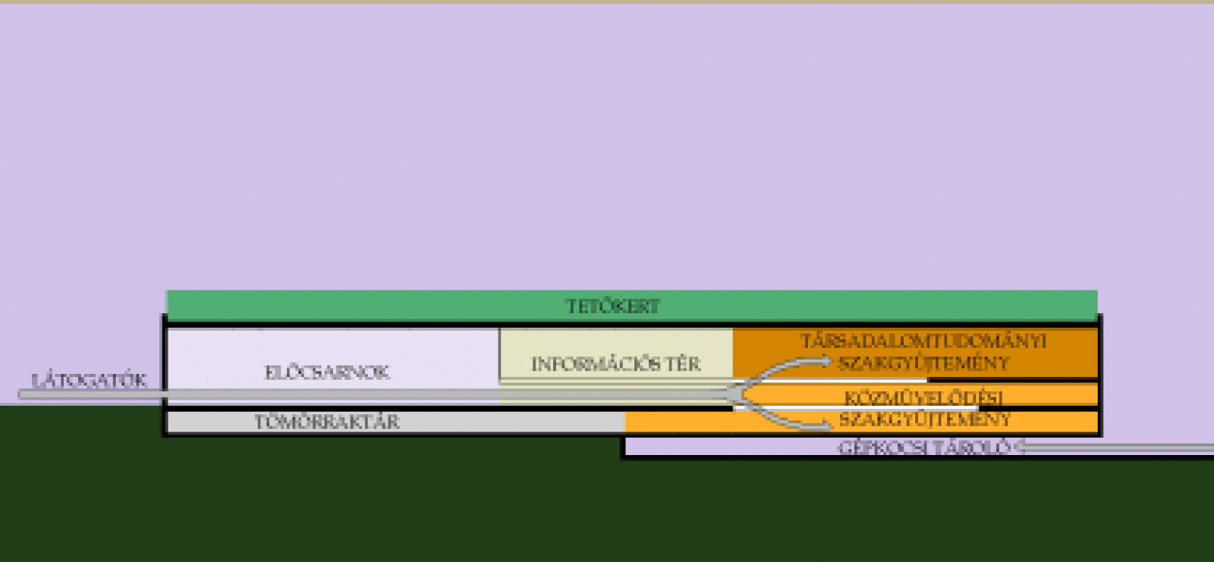

A közművelődési könyvtár olvasótere az épület térrendszerében kiemelt szerepet kapott, „Ház a házban” jelleggel, a körülötte áramló könyvtárterek között statikus középpontot képez. Hangsúlyozza ezt a homlokzatról beforduló, az olvasóteret lehatároló sűrű oszlopsor, amelynek szűrőszerepe itt a könyvtári terek és az olvasótér között működik. A nagy olvasóteret, nyugalmának érdekében akusztikai réteg, üvegfal is körbeveszi. Erre szitanyomatot képzeltünk el, felhők vagy fák mintázatával, melyeknek pontrasztere félig áteresztő hártyaként szabályozná a teremből ki és belátást. Az olvasóteremben négy oldalról káprázás mentesen érkezik a természetes fény.

A tetőkertre minden egységből fel lehet jutni. Olyan kert ez, melynek azért nagy a használati értéke, mivel árnyékos részek is találhatók a pergolatetők jóvoltából, így olvasásra is alkalmasak. Növényzetét virágos gyepszőnyeg és díszfácskák alkotják. A fákat nagyméretű faládákba ültetjük, amelyekben a földtömeg vastagsága 120 cm, ez elegendő kisméretű díszalmák, díszmeggyek és gömbjuharok telepítéséhez. A fatelepítés rasztere megegyezik az épület szerkezeti raszterével, így a jelentős súlyú fákat egy-egy oszlop támasztja alá. A tetőkertre az üzemi lépcső és a teherlift is feljut, így megoldható a nagy kertfelület gondozása.

Belsőépítészet:

Úgy gondoljuk, hogy a ház belső terei nagyvonalúak, nyugodtak és egyben izgalmasak is. Az anyag és színhasználatot neutralítás jellemzi. Egyféle faanyag, natúr tölgyfa biztosítaná a komolyságot és derűt. A zajmentes szőnyegburkolat a falak, szerkezeti oszlopok mogyorószínűek lennének. Az olvasótér oszlopsora és a mennyezetek fehér színt kapnának. A terek semleges színvilágát használóinak színes ruházata és a színes könyvgerincek ezrei ellenpontozzák.
A könyvtár tereit szűrt természetes fény járja át, mely részben a homlokzatok, részben a tető felülvilágítók felől érkezik és intenzitása az olvasóterek felé növekszik. A mesterséges megvilágítást a mennyezetek síkjában tartott nagy mattüveg felületeken keresztül biztosítjuk, melynek érdekessége lenne a sokrétűen szabályozható fényerő, attól függően, hogy az adott alkalom és mit kíván meg. Elképzelhető például, hogy az általános világítás a térben csak dereng és az asztalok munkalámpái pedig intenzíven világítanak.

Homlokzatok:

Háromféle anyag jelenik meg. A „védőfal” épület és a könyvtárépület tömör felületei fűrészelt felületű süttői mészkőből készülhet. Az épületet övező oszlopsor előregyártott vasbetonból készül, a pergolatető szintén beton. Minden betonfelület anyagában fehérre színezett. A harmadik homlokzati anyag az üveg. Az üvegezés és az oszlopsor között a tájolástól függően árnyékoló lamellák is helyet kapnak. Süttői kőből készülne a könyvtár előtti tér burkolata is. A gyaloghíd natúr tölgyfából lesz.

A vízmedence:
A vízmedence burkolata gyöngyházfényű Zsolnay kerámiából készül.

Szerkezetek:

Az épület nem tartalmaz különleges szerkezeteket, kritikus fesztávokat. Ennek oka, hogy a monolit vasbeton födémeket a terhelésnek megfelelően sűrűsödő, vagy ritkuló oszlopok támasztják alá. A tömörraktár a talajszintre került, így ez sem okoz szerkezeti problémát. Az épület körüli oszlopsor üzemi előregyártással acélzsaluban készülnek. Erre a Pécs közeli neves hirdi beton előregyártó üzem például alkalmas. Az alapozás a talajmechanikai szakvélemény által javasolt mélységben gerendarácsos sávalap.

Gépészeti rendszerek:

A fűtés, távfűtés lesz, amit egyébként Pécs város helyi szabályzata környezetkímélés céljából elő is ír. A hőenergia alagsori fogadóhelyiségbe érkezik. Az épület fűtését a nagy terekben megfelelő komfortérzetet biztosító padlófűtéssel oldjuk meg, amely a hűtő-fűtő rendszer előmelegített levegőjével egészül ki. A fűtővezetékek elosztása a dupla födémek között illetve a több helyen összevontan kialakított függőleges strangokban történik.

Hűtés és szellőzés:

Elsődleges szempont volt a zajtalan működés biztosítása. Ezen célt szolgálja a klímagépháznak a könyvtári terektől való legtávolabbi pontra telepítése, valamint a légcsatorna keresztmetszetek mind függőleges, mind vízszintes ( dupla rendszerű födémek) irányban maximalizálása.
Jelentős energia megtakarítást jelent mind hűtési, mind fűtési szempontból a tetőkert talaját képező 60 cm-es földréteg. A hűtési energia további megtakarítása céljából az épület külső árnyékolása szolgál.

Villamos rendszerek:

Az építész tervekben rögzített funkciókat és nagyságrendeket figyelembe véve számításokat készítettünk, melyek alapján az épületegyüttes várható egyidejű elektromos energiaigénye 800,00 kVA-re becsülhető. Ez az energia a szolgáltató 0,4 kV-os hálózatáról nagysága miatt nem biztosítható, kétoldalú primer ellátás kiépítése szükséges. Az épület részére egy 10/0,4 kV-os 1.000,00 kVA-es transzformátor állomás létesítése szükséges. Az állomást célszerű az épület alagsorában a gazdasági területen létesíteni. Az állomásba két középfeszültségű mező, egy átadó és mérőmező, valamint egy transzformátor leágazó mező kerül. Itt kell elhelyezni a primer fogyasztásmérést is. A transzformátor állomáshoz közeli helyiségben célszerű elhelyezni az épület főelosztó berendezését.
A főelosztó berendezés tartalmazza az épület tűzrendészeti főkapcsolóját, a szintek és különböző funkciók valamint felvonók fővezetékeinek biztosítóit, leválasztó kapcsolóit és leágazásait. A főelosztó mellett kap helyet a központi fázisjavító berendezés és a struktúrált hálózatok, valamint a vészvilágítás szünetmentes UPS egységei. A szintelosztók építészetileg kialakított faliszekrényekben kapnak helyet, mögöttük függőleges kábelcsatornákban haladnak a felszálló fővezetékek. Tartalmazzák a terület tűzrendészeti szakaszkapcsolóját, valamint az elmenő áramkörök biztosítóit, leágazásait. A fővezetékek kiválasztott nyomvonalai és az elosztók helyei a kialakításra kerülő tűzszakaszok alapján kerülnek meghatározásra! A szerelés az épületben követi az építészeti kialakításokat. Így hagyományos falazatokba süllyesztett MŰ-III. védőcsőbe húzott MCU vezetékek kerülnek, a szerelt falazatokba és álmennyezetek felett kábellétrákon kiskábelekkel célszerű szerelni. A szerelvények süllyesztettek. A közönségforgalom által érintett területeken kapcsolók, vagy dugaszoló elhelyezése csak csoportosan elzárt területre kerülhet.

A világítás követi a belsőépítészeti és funkcionális igényeket. Igyekezni kell, hogy a világítási rendszerek egységes képet mutassanak alárendelve a funkcióknak. Ennek első élményanyaga a fogadó központi tér világítása. A kis és nagy előadókban, olvasó termekben, pc teremben, irodákban 500 lux megvilágítást kell biztosítani. Ezt számítógépes munkahelyeken alkalmas fényterelőrácsos tükrös fénycsőarmatúrákkal lehet a legkönnyebben biztosítani. A kávéház és étterem igénye 300 lux. A különböző raktárak, gyűjtemények, közlekedők minimális megvilágítási szintje 200 lux. Az épületbe kerülő valamennyi funkciót világítástechnikai szempontból vizsgálni szükséges. Valamennyi igényes tér világításának tervezése során a szükséges számításokat, modellezéseket el kell végezni és dokumentálni. Az egész épületegyüttesre kiterjedő kijáratmutató vészvilágítás készül. Ezt egy szünetmentes inverter táplálja. Az épületen kívül dísz, és térvilágítás készül.

A világítási rendszereken és dugaszoló hálózatokon kívül el kell készíteni a funkciókhoz kapcsolódó egyedi berendezések energiaellátását. /Pld könyvkötés, restaurálás/ Feladat az épületgépészeti rendszerek: fűtés, légtechnika, hűtések, vízgépészet, splinkler berendezés, konyhatechnológia stb. berendezéseinek elektromos energiaellátása, azok automatikus üzemének biztosítása. Biztosítani kell a felvonók ajtó és kapunyítók villamos bekötését.

Érintésvédelem: NULLÁZÁS,/TNS rendszer/ helyi vasbeton alapföldelővel kiegészítve.

Villámvédelem szempontjából el kell végezni az épület vizsgálatát és az alapján kell meghatározni az épület villámhárító berendezésének fokozatát. Külső villámvédelmet kell kiépíteni és az épületbe kerülő nagy értékű elektronikus berendezések védelmére belső háromfokozatú villámvédelmi rendszert kell kialakítani.

Gyengeáramú berendezések: Az épületben az alábbi gyengeáramú rendszerek kiépítése szükséges:

- Automatikus tűzjelző rendszer a Tűzrendészeti Hatósággal összeköttetésben.
- Vagyonvédelmi, videó megfigyelő és beléptető rendszer kiépítése.
- Telefon és informatikai hálózatok strukturált formában központi szerverről kiépítve.
- Stúdió és információs hangrendszer kiépítése.
- Tolmács berendezés létesítése.
- Épületgépészeti felügyeleti rendszer kialakítása..

